甘谷一中2016——2017学年高三第四次检测考试物理试题
第Ⅰ卷（选择题）
- 选择题（本大题共15小题，每小题4分，共60分。其中1-10小题只有一项符合题目要求，11-15小题有多项符合题目要求。全部选对的得4分，选对但不全的得2分，有选错的得0分。）
1、做匀加速直线运动的质点在第一个7s内的平均速度比它在第一个3s内的平均速度大6m/s，则质点的加速度大小为（ ）
 | A． | 1m/s² | B． | 1.5m/s² | C． | 3m/s² | D． | 4m/s²
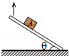
2、如图所示，物块A放在倾斜的木板上，改变木板与水平面之间的夹角θ，发现当θ=30°和θ=45°时物块A所受的摩擦力大小恰好相等，则物块A与木板之间的动摩擦因数为（ ）
A． $\frac{1}{2}$ B． C． D．
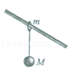
3、如图在倾斜的滑杆上套一个质量为m 的圆环，圆环通过轻绳拉着一个质量为M的物体，在圆环沿滑杆向下滑动的过程中，悬挂物体的轻绳始终处于竖直方向．则（ ）
A．环只受三个力作用 B．环一定受四个力作用
C．物体做匀加速运动 D．悬绳对物体的拉力小于物体的重力
4、某星球直径为d，宇航员在该星球表面以初速度v₀，竖直上抛一个物体，物体上升的最大高度为h，若物体只受该星球引力作用，则该星球的第一宇宙速度为（ ）
5、把一个物体竖直向上抛出去，该物体上升的最大高度是h，若物体的质量为m，所受的空气阻力恒为f，则在从物体被抛出到落回地面的全过程中（ ）
 | A． | 重力所做的功为mgh | B． | 重力所做的功为2mgh
 | C． | 空气阻力做的功为零 | D． | 空气阻力做的功为﹣2fh

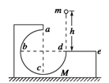
6、如图所示，M为固定在水平桌面上的有缺口的方形木块，abcd为半径是R的光滑圆弧形轨道，a为轨道最高点，de面水平且有一定长度．今将质量为m的小球在d点的正上方高为h处由静止释放，其自由下落到d处相切进入轨道内运动，不计空气阻力，则 （ ）
A．只要h大于R，释放后小球就能通过a点
B．只要改变h的大小，就能使小球通过a点后，既可能落回轨道内又可能落到de面上
C．无论怎样改变h的大小，都不可能使小球通过a点后落回轨道内
D．调节h的大小，可以使小球通过a点做自由落体运动
7、以v₀的速度水平抛出一物体，当其竖直分位移与水平分位移相等时，则此物体的（ ）
A．竖直分速度等于水平分速度 B．瞬时速度大小为$\frac{1}{2}$v₀
C．运动时间为$\frac{2v_{0}}{g}$ D．运动的位移为$\sqrt{v_{0}^{2}+v_{y}^{2}}$
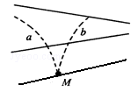
8、如图所示，实线为不知方向的三条电场线，从电场中M点以相同速度垂直于电场线方向飞出a、b两个带电粒子，仅在电场力作用下的运动轨迹如图中虚线所示．则（ ）
A． a一定带正电，b一定带负电
B． a的速度将减小，b的速度将增加
C． a的加速度将减小，b的加速度将增加
D．两个粒子的动能，一个增加一个减小
9、一个带正电的质点，电量q=2.0×10^{﹣9}C，在静电场中由a点移到b点．在这过程中，除电场力外，其他力做的功为6.0×10^{﹣5}J，质点动能增加了8.0×10^{﹣5}J，则a、b两点间电势差$ϕ_{a}−ϕ_{b}$为（ ）
A．3.0×10⁴V B． 1.0×10⁴V C． 4.0×10⁴V D． 7.0×10⁴V
10、如图所示，直线A为某电源的U﹣I图线，曲线B为某小灯泡L₁的U﹣I图线的一部分，用该电源和小灯泡L₁组成闭合电路时，灯泡L₁恰好能正常发光，则下列说法中正确的是（ ）
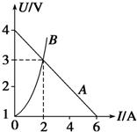
A．此电源的内阻为$\frac{2}{3}Ω$
B．灯泡L₁的额定电压为3V，功率为6W
C．把灯泡L₁换成“3V，20W”的灯泡L₂，电源的输出功率将变小
D．由于小灯泡L₁的U﹣I图线是一条曲线，所以灯泡发光过程，欧姆定律不适用
11、（多选）如图所示，在匀速转动的电动机带动下，足够长的水平传送带以恒定速率v₁匀速向右运动．一质量为m的滑块从传送带右端以水平向左的速率v₂（v₂＞v₁）滑上传送带，最终滑块又返回至传送带的右端．就上述过程，下列判断正确的有（ ）
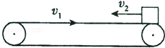
 | A． | 滑块返回传送带右端时的速率为v₁
 | B． | 此过程中传送带对滑块做功为mv₂²﹣mv₁²
 | C． | 此过程中电动机额外多做功为2mv₁²
 | D． | 此过程中滑块与传送带间摩擦产生的热量为m（v₁+v₂）²
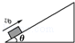

12、（多选）如图所示，质量为m的小物块以初速度v₀沿足够长的固定斜面上滑，斜面倾角为θ，物块与该斜面间的动摩擦因数μ＞tanθ，下图表示该物块的速度v和所受摩擦力F_{f}随时间t变化的图线以初速度v₀的方向为正方向，下图中可能正确的是（ ）

 | A． | 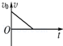 | B． | 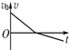 | C． | 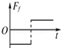 | D． | 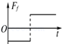
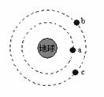
13、（多选）a、b、c是环绕地球圆形轨道上运行的3颗人造卫星，它们的质量关系是m_{a}＝m_{b}<m_{c}，则（ ）
A. b、c的线速度大小相等，且大于a的线速度
B. b、c的周期相等，且小于a的周期
C. b、c的向心加速度大小相等，且小于a的向心加速度
D. b所需向心力最小资*源%库
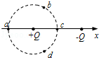
14、（多选）如图所示，在x轴上相距为L的两点固定两个等量异种点电荷+Q、﹣Q，虚线是以+Q所在点为圆心的圆，a、b、c、d是圆上的四个点，其中a、c两点在x轴上，b、d两点关于x轴对称．下列判断正确的是（ ）
A．b、d两点处的电势相同
B．四点中c点处的电势最低
C．b、d两点处的电场强度相同
D．将一试探电荷+q沿圆周由a点移至c点，+q的电势能减小
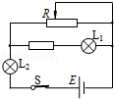
15、（多选）按如图所示的电路连接各元件后，闭合开关S，L₁、L₂两灯泡都能发光．在保证灯泡安全的前提下，当滑动变阻器的滑动头向左移动时，下列判断正确的是（ ）
A． L₁变暗 B． L₁变亮
C． L₂变暗 D． L₂变亮
第Ⅱ卷（非选择题）
二、实验题（本大题共3小题，每小题每空2分,共16分）资*源%库 ziyuanku.com
16、（6分）某实验小组采用如图所示的装置探究功与速度的关系，小车在橡皮筋的作用下弹出后，沿木板滑行．打点计时器工作频率为50Hz．
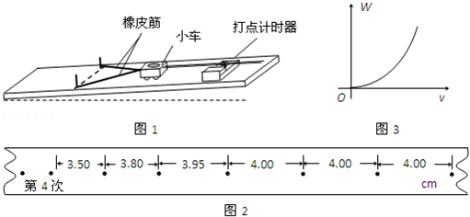
（1）实验中木板略微倾斜，这样做 ．
A．是为了使释放小车后，小车能匀加速下滑
B．是为了增大小车下滑的加速度
C．可使得橡皮筋做的功等于合外力对小车做的功
D．可使得橡皮筋松弛后小车做匀速运动
（2）实验中先后用同样的橡皮筋1条、2条、3条…，并起来挂在小车的前端进行多次实验，每次都要把小车拉到同一位置再释放小车．把第1次只挂1条橡皮筋对小车做的功记为W，第2次挂2条橡皮筋时橡皮筋对小车做的功为2W，…；橡皮筋对小车做功后而获得的速度可由打点计时器打出的纸带测出．根据第4次实验的纸带求得小车获得的速度为 m/s．$来&源：ziyuanku.com
（3）如果W∝v²的猜想是正确的，则画出的W﹣v²图象应是 ．
17、（4分）如图所示，20分度的游标卡尺读数为 mm；螺旋测微器的读数为 mm．
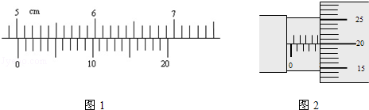
18、（6分）有一标有“6V，1.5W”的小灯泡，现用图甲所示电路描绘其伏安特性曲线，提供的器材除导线和开关外，还有：
A．直流电源6V（内阻不计）
B．直流电流表0～3A（内阻0.1Ω以下）
C．直流电流表0～300mA（内阻约为5Ω）
D．直流电压表0～15V（内阻约为15kΩ）
E．滑动变阻器10Ω，2A
F．滑动变阻器1kΩ，0.5A
（1）实验中电流表应选用 ，滑动变阻器应选用 ．（用序号表示）
（2）试按图甲电路将图乙所示器材连成电路．
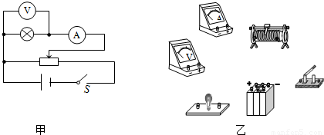资*源%库 ziyuanku.com
三、计算题（本大题共3道小题,第19题10分,第20题12分,第21题12分,共34分）
19、（10分）汽车的质量m=2×10³kg，额定功率为80kW，在某平直的公路上行驶时的阻力恒为重力的0.2倍。如果汽车从静止开始做匀加速直线运动，加速度大小为2 m/s²。求：(g取10m/s²)
（1）汽车行驶的最大速度大小?
（2）匀加速直线运动的时间是多长?
（3）3 s末汽车的瞬时功率是多大?

20、（12分）如图所示，一电荷量q=3×10^{﹣4}C带正电的小球，用绝缘细线悬于竖直放置足够大的平行金属板中的O点，已知两板相距d=0.1m。合上开关后，小球静止时细线与竖直方向的夹角α=37°，电源电动势E=12V，内阻r=2Ω，电阻R₁=4Ω，R₂=R₃=R₄=12Ω．g取10m/s²。求：
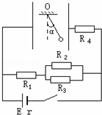
（1）流过电源的电流
（2）两板间的场强大小；
（3）小球的质量．

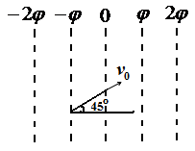
21、（12分）如图所示的电场，等势面是一簇互相平行的竖直平面，间隔均为d，各面电势已在图中标出，现有一质量为m的带电小球以速度v₀，方向与水平方向成45°角斜向上射入电场，要使小球做直线运动．问：
资*源%库 ziyuanku.com（1）小球应带何种电荷？电荷量是多少？
（2）在入射方向上小球最大位移量是多少？（电场足够大）

高三级第四次检测考试物理答案
选择题（本大题共15小题，每小题4分，共60分。其中1-10小题只有一项符合题目要求，11-15小题有多项符合题目要求。全部选对的得4分，选对但不全的得2分，有选错的得0分。）
1 | 2 | 3 | 4 | 5 | 6 | 7 | 8 | 9 | 10 | 11 | 12 | 13 | 14 | 15
C | B | D | D | D | C | B | C | B | B | AD | AC | CD | ABD | AD

- 实验题（本大题共3小题，每小题每空2分,共16分）
- （6分）（1） CD （全部选对的得2分，选对但不全的得1分，有选错的得0分。） 资*源%库
（2） 2 m/s （3） 一条过原点的倾斜直线
- （4分） 50.15 mm 4.700 mm
- （6分）（1） C E
（2）
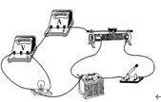
- 计算题（本大题共3道小题,第19题10分,第20题12分,第21题12分,共34分）
19、（10分）（1）由题意可知，$f=0\text{.}2\text{mg}=4×{\text{10}}^{3}N$ （1分）
则有$P={\text{fv}}_{\text{max}}$ （2分） 解得$v_{\text{max}}=\text{20}m/s$ （1分）
（2）由牛顿第二定律知$F−f=\text{ma}$ 解得$F=8×{\text{10}}^{3}N$ （2分）
匀加速阶段的最大速度设为$v_{1}$，则$v_{1}=\frac{P}{F}=\text{10}m/s$ （1分）
资*源%库 ziyuanku.com 匀加速阶段的时间$t_{1}=\frac{v_{1}}{a}=5s$ （1分）
- 由题意可得$P=\text{Fv}=\text{Fat}=\text{48}\text{KW}$ （2分）
- （12分）（1）$R_{2}$与$R_{3}$并联后的电阻值$R_{\text{23}}=\frac{R_{2}R_{3}}{R_{2}+R_{3}}=6Ω$ （2分）
由闭合电路欧姆定律得：$I=\frac{E}{R_{1}+R_{\text{23}}+r}=\frac{\text{12}}{4+6+2}A=1A$ （2分）

（2） 电容器两极板间电压$U_{C}=I(R_{1}+R_{\text{23}})$ （2分）
电容器两极板间的电场强度$E_{1}=\frac{U_{C}}{d}=\frac{I(R_{1}+R_{\text{23}})}{d}=\text{100}N/C$ （2分）
（3）小球处于静止状态，电场力为F又平衡条件可知
$F=\text{mg}\text{tan}α$ （2分） 又$F={\text{qE}}_{1}$ （1分）
得$m=\frac{{\text{qE}}_{1}}{g\text{tan}α}=4×{\text{10}}^{−3}\text{kg}$ （1分）
- （12分）（1）由题意可知，只有小球受到向左的电场力，电场力和重力的合力才有可能与
初速度方向在一条直线上，所以小球带正电
由图可知，$\text{Eq}=\text{mg}$ （3分） 又$E=\frac{U}{d}$ （2分）
所以解得$q=\frac{\text{mgd}}{U}$ （1分）
（2）由右图可知
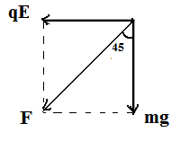
$F合=\sqrt{（\text{mg}）^{2}+（\text{qE}）^{2}}=\sqrt{2}\text{mg}$ （2分）
由动能定理，得$−F_{合}⋅x_{m}=0−\frac{1}{2}{\text{mv}}_{0}^{2}$ （3分）
所以$x_{m}=\frac{\sqrt{2}v_{{}_{0}}^{2}}{4g}$ （1分）

